USA
Hl. město: Washington - sídlo prezidenta, vlády a ministerstva
Průmysl:
- těžba nerostných surovin - paliva: ………………………………………………....................
- další ner. suroviny: ………………………………………………
- průmyslová odvětví
……………….. průmysl – KDE: ………………………....................................
………………. průmysl – KDE: ……………………………………………….
………………. průmysl – KDE: ……………………………………………….
Doprava:
- železniční doprava – transkontinentální pacifická dráha (spojení Atlantského oceánu s Tichým)
- automobilová doprava – na vysoké úrovni, jedna z nejdelších dálničních sítí
- letecká doprava – velký význam jak pro vnitrostátní tak mezistátní přepravu osob a nákladu
- námořní doprava – USA jednou z velmocí této dopravy, velké přístavy přístavy v New Yorku, Philadelphii, New Orleans, San Franciscu, Las Angeles
Regiony USA a další území
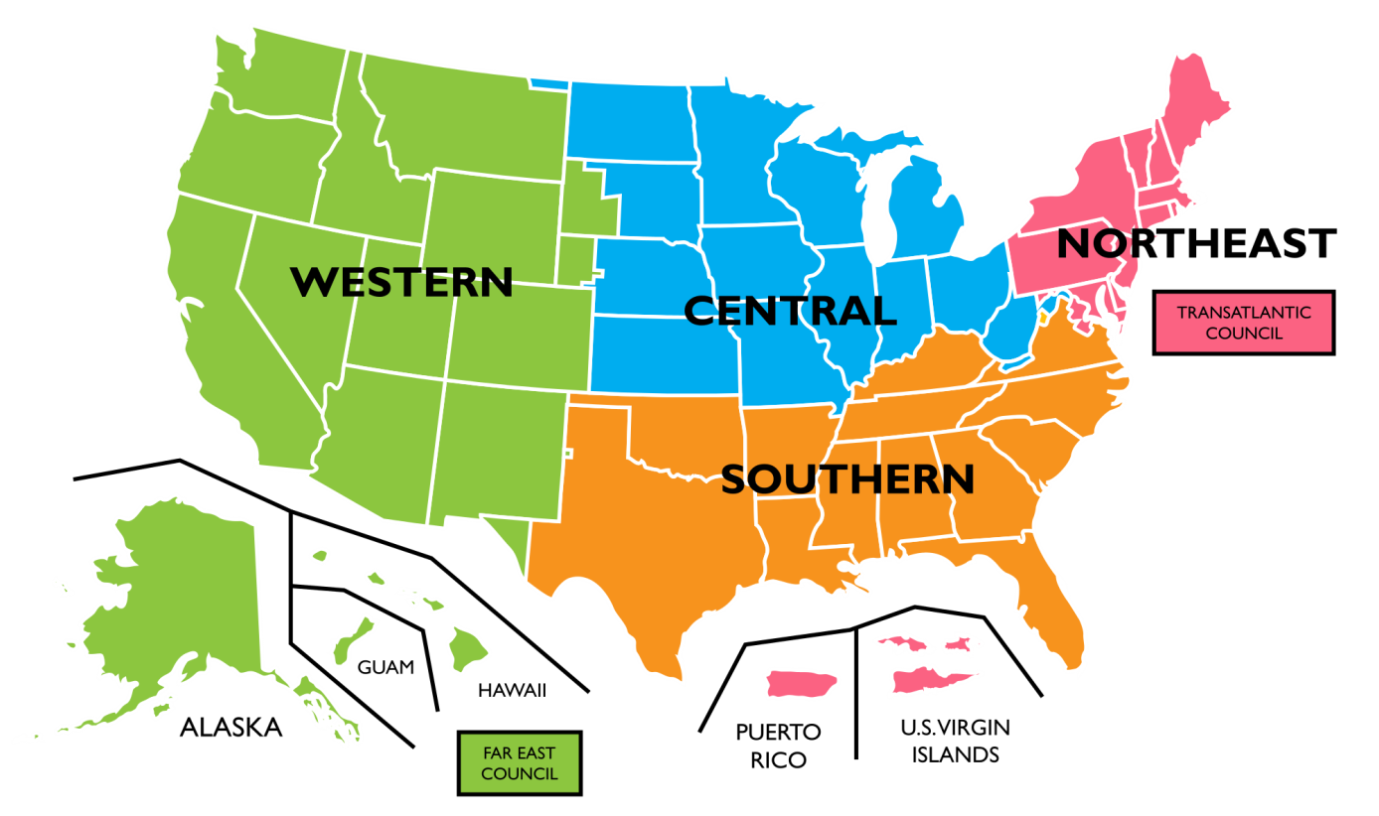
VÝCHOD
JIH
STŘED
ZÁPAD

